Link github : <https://github.com/chankiet1804/TOEIC-practice-app>

**Chương 0 : Các cập nhật kể từ hôm báo cáo đồ án**

Hôm báo cáo bọn em có bị thầy đánh cho 1 cái lỗi “Dữ liệu hardcode” vì ban đầu bọn em dùng thư viện **“Expo-Sqlite”** để lưu thông tin các câu hỏi trực tiếp vào source code . Dẫn đến việc muốn thêm hoặc chỉnh sửa câu hỏi phải chỉnh sửa trực tiếp trong source code.

Sau khi tìm hiểu thì bọn em có sử dụng **Firebase console** để lưu dữ liệu câu hỏi và các topic từ vựng, khi vào trang bài thi thì hệ thống sẽ lấy dữ liệu câu hỏi từ firebase và hiển thị trong app. Bây giờ khi muốn update câu hỏi chỉ cần update trên server thì trong app sẽ tự động cập nhật những thay đổi mới nhất.

Bọn em vẫn sử dụng thư viện **“Expo-Sqlite”** để lưu offline thông tin câu trả lời của người dùng vào database

**Chương 1 : Mô tả đồ án**

* Tên ứng dụng: ỨNG HỌC LUYỆN TẬP TOEIC 2 KỸ NĂNG NGHE & ĐỌC
* Mô tả : Ứng dụng luyện thi TOEIC 2 kỹ năng (Nói và Viết) giúp người học nâng cao kĩ năng Speaking và Writting trong bài thi TOEIC. Ứng dụng cung cấp các bài luyện tập đa dạng với giao diện thân thiện, dễ sử dụng, hỗ trợ người học cải thiện kỹ năng thông qua việc phân tích bài làm và nhận xét.
* Đối tượng sử dụng chính :

+ Sinh viên, người đi làm đang luyện thi TOEIC.

+ Người học tiếng Anh có nhu cầu cải thiện kỹ năng Nói và Viết.

* Các chức năng chính :
* Luyện speaking : Ghi âm – nghe lại ghi âm – chuyển nội dung ghi âm sang text
* Luyện writing
* Nhận xét bài làm cho phần writing
* Học từ vựng ( dùng thẻ lật )

**Chương 2 : Danh sách các chức năng**

1. **Luyện kỹ năng Speaking**

* Mô tả chức năng : Chức năng này sẽ cho phép người dùng thu âm bài nói và xem lại nội dung bài nói của mình ( dùng thư viện “expo-speech-recognition” để chuyển voice thành text )
* Cách hoạt động :

+ Người dùng đọc thông tin bài làm và bấm nút “Bắt đầu làm bài” để chọn test

+ Sau khi chọn test sẽ điều hướng người dùng đến trang bài thi với nội dung tương ứng với test đã chọn

+ Người dùng đọc đề bài và nhấn nút “Bắt đầu ghi âm” để thực hiện ghi âm

+ Sau khi ghi âm xong người dùng bấm nút “Dừng ghi âm”, hệ thống sẽ lưu lại file audio vào database và đồng thời thực hiện chuyển nội dung vừa nói thành văn bản

+ Sau khi ghi âm sẽ hiển thị nút “Phát lại ghi âm” : để người dùng nghe lại bài nói của mình và nút “Xem nội dung ghi âm” để xem lại nội dung bài nói đã chuyển thành dạng văn bản.

* Hình ảnh minh họa theo từng bước :

|  |  |  |
| --- | --- | --- |
| C:\Users\admin\OneDrive\Desktop\Screenshot_1737560967.png | C:\Users\admin\OneDrive\Desktop\Screenshot_1737561046.png |  |
|  |  |  |

* Mục đích của chức năng : Giúp người dùng luyện tập khả năng điều chỉnh phát âm để có thể chuyển thành text đúng với nội dung mình nói ra (nếu từ nào nói sai hệ thống sẽ không nhận diện được nội dung nói gì -> từ đó điều chỉnh phát âm cho phù hợp )

1. **Luyện kỹ năng Writing**

* Mô tả chức năng : Chức năng này cho phép người dùng luyện tập phần writing toeic và tích hợp API của Open AI để nhận xét bài viết có phù hợp với yêu cầu và còn lỗi sai ngữ pháp nào hay không.
* Cách hoạt động :

+ Người dùng đọc thông tin bài làm và bấm nút “Bắt đầu làm bài” để chọn test

+ Sau khi chọn test sẽ điều hướng người dùng đến trang bài thi với nội dung tương ứng với test đã chọn

+ Người dùng đọc đề và thực hiện nhập nội dung bài làm vào ô bên dưới

+ Sau khi hoàn thành đầy đủ các câu hỏi trong phần đó thì người dùng bấm nút “Nộp bài” -> hệ thống sẽ lưu câu trả lời của người dùng vào database

+ Sau khi nộp bài người dùng có thể nhấn nút “Làm lại bài” : để sửa lại bài làm nếu có sai xót, hoặc nhấn nút “Xem kết quả” : để điều hướng người dùng đến trang Kết quả bài làm

+ Ở trang kết quả bài làm : Người dùng sẽ thấy 3 phần : Câu trả lời của bản – Nhận xét – Gợi ý cải thiện

Nếu thấy phần nhận xét hiện : “Chưa có nhận xét” : có nghĩa là đó là lần đầu tiên người dùng làm đến test này của phần này, người dùng bấm nút “Xem nhận xét” hệ thống sẽ gửi yêu cầu lên Open AI để nhận xét bài làm ( dựa vào prompt được soạn sẵn cho từng test khác nhau).

+ Sau khi bấm nút “Xem kết quả” hệ thống sẽ trả về nhận xét ở ô nhận xét

+ Còn ô “Gợi ý” lấy dữ liệu từ database được soạn sẵn từ trước để hiển thị nhằm giúp người dùng tham khảo đáp án

* Hình ảnh minh họa theo từng bước :

|  |  |  |
| --- | --- | --- |
|  |  |  |
| C:\Users\admin\OneDrive\Pictures\Screenshots\Screenshot 2025-01-22 230729.png | C:\Users\admin\OneDrive\Pictures\Screenshots\Screenshot 2025-01-22 230738.png | C:\Users\admin\OneDrive\Pictures\Screenshots\Screenshot 2025-01-22 230911.png |
| C:\Users\admin\OneDrive\Pictures\Screenshots\Screenshot 2025-01-22 230923.png | C:\Users\admin\OneDrive\Pictures\Screenshots\Screenshot 2025-01-22 231122.png | C:\Users\admin\OneDrive\Pictures\Screenshots\Screenshot 2025-01-22 231523.png |

1. **Chức năng học từ vựng bằng thẻ lật ( Chức năng phụ - tụi em chưa hoàn thiện xong ^^ )**

* Mô tả chức năng : Giúp người dùng học từ vựng bằng cách dùng lật thẻ
* Cách hoạt động :

+ Người dùng chọn chủ đề từ vựng muốn học

+ Người dùng bấm vào thẻ sẽ hiển thị tiếng việt tương ứng

+ Người dùng bấm dấu mũi tên < , > để chuyển giữa các thẻ

* Hình ảnh minh họa :

|  |  |  |
| --- | --- | --- |
|  |  |  |

**Chương 3 : Thiết kế tổng quan của ứng dụng**

**Ứng dụng gồm các Module chính như sau :**

1. **Home Screen :**

* Hiển thị danh sách các tính năng của ứng dụng.
* Điều hướng đến các trang Speaking, Writing, Vocabulary
* Ảnh minh họa :

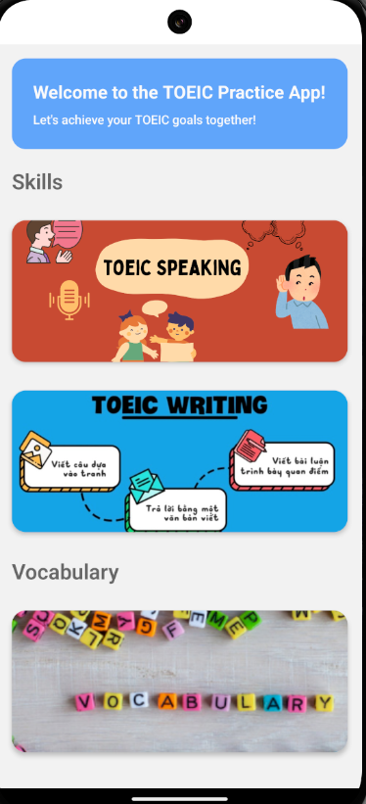

1. **Speaking Screen**

* Hiển thị thông tin các phần trong Speaking
* Điều hướng đến các part tương ứng
* Hình ảnh minh họa :

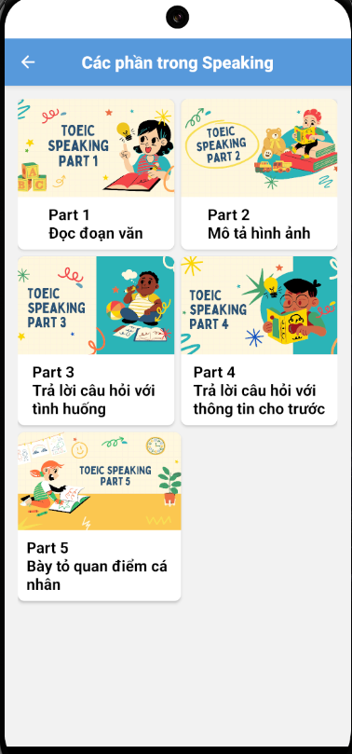

1. **SpeakingInforPartScreen**

* Hiển thị thông tin của part đang chọn sẽ làm gì
* Điều hướng đến trang bài thi với test đã chọn
* Hình ảnh minh họa :

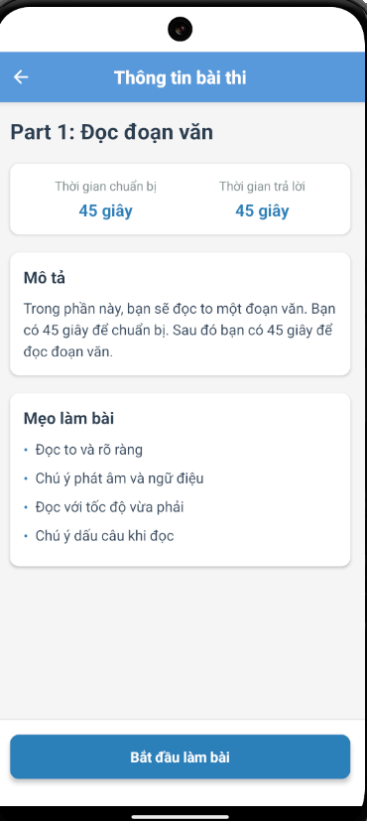

1. **SpeakingTestScreen :**

* Hiển thị nội dung bài thi và là nơi để người dùng thực hiện ghi âm – nghe lại bài nói – xem nội dung bài nói
* Hình ảnh minh họa :

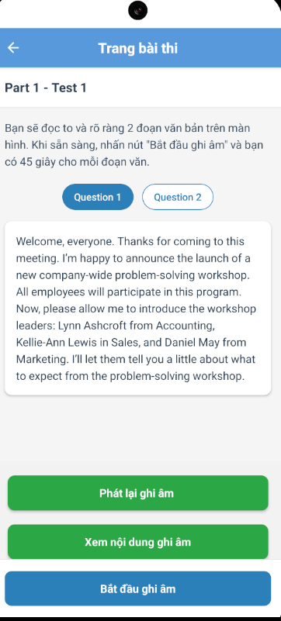

1. **Writing Screen**

* Trang hiển thị nội dung các part của writing
* Hình ảnh minh họa :

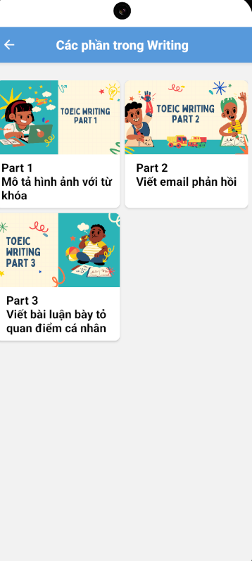

1. **WritingInforPartScreen**

* Hiển thị nội dung của part đang chọn
* Ảnh minh họa :

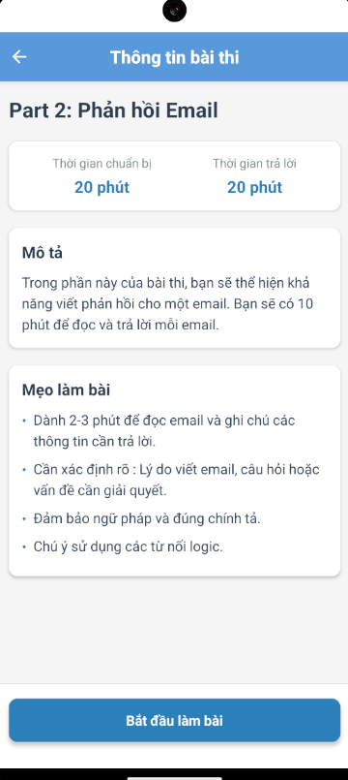

1. **WritingTestSccreen**

* Đây là màn hình để người dùng thực hiện nhập bài làm của mình và nộp bài để xem kết quả
* Ảnh minh họa :

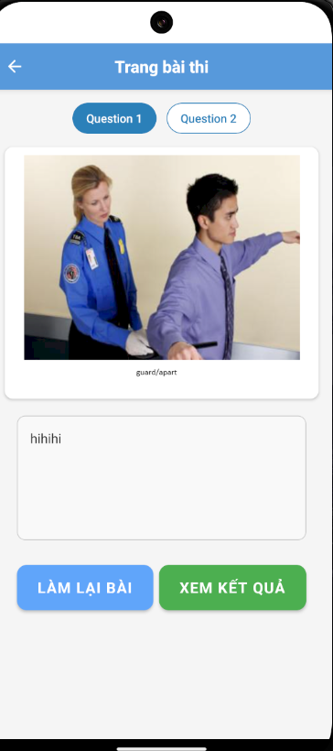

1. **ResultScreen**

* Đây là màn hình người dùng xem nhận xét về bài làm của mình
* Ảnh minh họa :

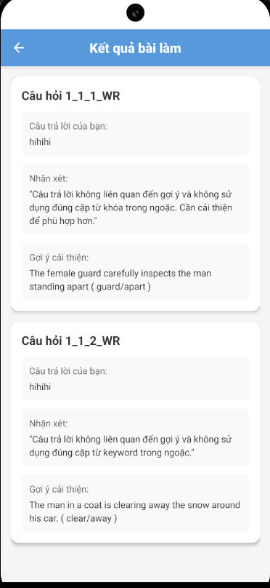

1. **VoccabularyScreen**

* Đây là màn hình hiển thị danh sách các topic từ vựng đã được chuẩn bị sẵn trong database
* Ảnh minh họa :

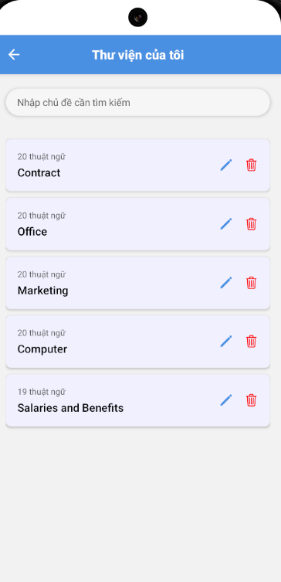

1. **TopicScreen**

* Hiển thị danh sách các từ vựng tương ứng với topic đã chọn
* Người dùng có thể nhận vào lật thẻ để xem định nghĩa tiếng Việt
* Ảnh minh họa:

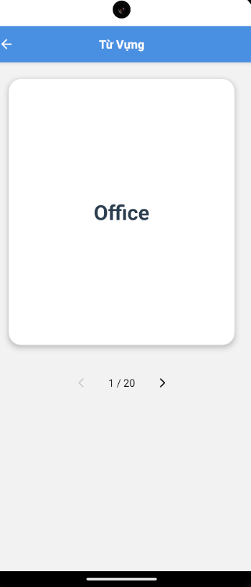

**Chương 4 : Thiết kế tổng quan của ứng dụng và database**

1. **Sơ đồ luồng dữ liệu**
2. Speaking module

**SpeakingScreen :** Truyền dữ liệu part được chọn qua

🡪 **SpeakingPartInforScreen :** Hiển thị thông tin part được chọn và truyền thông tin test được chọn qua

🡪 **SpeakingTestScreen :** Tải các câu hỏi tương ứng với test được chọn ( tải dữ liệu từ firebase ) , audio thu âm người dùng và nội dung ghi âm ( text ) được lưu vào database ( dùng expo-sqlite )

1. Writing module

**WritingScreen :** Truyền dữ liệu part được chọn qua

🡪 **WritingPartInforScreen :** Hiển thị thông tin part được chọn và truyền thông tin test được chọn qua

🡪 **WritingTestScreen :** Tảicác câu hỏi tương ứng với test được chọn ( tải dữ liệu từ firebase ) , câu trả lời của người dùng được lưu vào database ( expo – sqlite ), truyền các câu trả lời của người dùng qua

🡪 **ResultScreen :** Gửi nội dung nhận được lên Open AI là lấy kết quả trả về hiển thị ở ô “Nhận xét”, lấy dữ liệu từ database ( firebase ) để hiển thị vào ô “Gợi ý cải thiện”,

Còn ô “Câu trả lời của bạn” sẽ hiển thị nội dung câu trả lời được truyền vào từ **WritingTestScreen**

1. **Thiết kế database**

* Expo-Sqlite :

+ Lưu thông tin audio ghi âm của người dùng và nội dung ghi âm dưới dạng text ( speaking ) ; Lưu thông tin câu trả lời của người dùng và nhận xét hệ thông trả về cho câu hỏi đó ( writing )

+ Các bảng chứa thông tin dữ liệu được thiết kế như sau :

Bảng lưu thông tin ghi âm ( speaking ) :

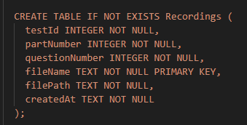

Bảng lưu nội dung bài nói của người dùng ( speaking ) :

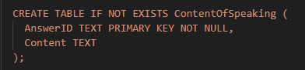

Bảng lưu thông tin câu trả lời ( writing ) :

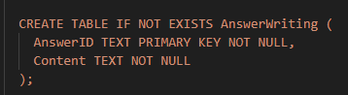

Bảng lưu đánh giá của câu trả lời :

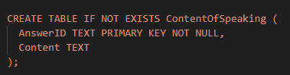

* Firebase : Lưu thông tin câu hỏi

Nội dung câu hỏi sẽ được lưu dưới dạng như sau :

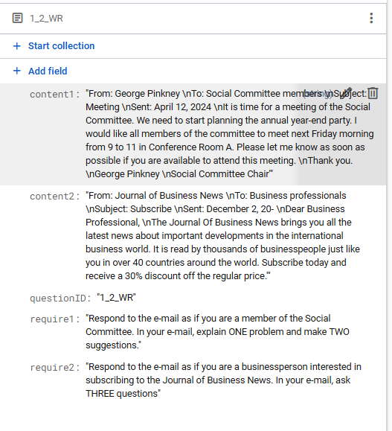

**Chương 5 : Các vấn đề kỹ thuật phức tạp và cách giải quyết**

**Vấn đề gặp phải**

Khi phát triển ứng dụng, bọn em đã gặp phải khó khăn lớn liên quan đến việc sử dụng các thư viện chứa native code (các thư viện yêu cầu viết mã gốc và biên dịch cho từng nền tảng Android/iOS). Cụ thể, Expo Go – môi trường chạy ứng dụng mặc định của Expo, không hỗ trợ các thư viện chứa native code do giới hạn của nền tảng. Điều này khiến bọn em không thể sử dụng thư viện “expo-speech-recognition” để chuyển giọng nói thành text

**Nguyên nhân**

Expo Go chỉ hỗ trợ các thư viện đã được tích hợp sẵn (pre-built) trong SDK của Expo. Các thư viện chứa mã gốc yêu cầu biên dịch đặc thù (native code compilation) không được hỗ trợ trong môi trường này, dẫn đến việc sử dụng các thư viện này gây lỗi hoặc không hoạt động.\

**Cách giải quyết**

Để khắc phục vấn đề, bọn em đã thực hiện chuyển đổi dự án từ chạy trên Expo Go sang sử dụng Expo Dev Client. Mục đích của việc chuyển sang sử dụng Expo Dev Client là không cần phải eject dự án hoàn toàn và có thể vừa sử dụng các thư viện do expo hỗ trợ và vẫn sử dụng được các thư viện có chứa Native code.

**Chương 6 : Kết luận**

Vì đây là lần đầu bọn em tiếp xúc với việc thiết kế 1 app trên điện thoại nên vẫn còn nhiều thiếu xót như chưa thiết kế đầy đủ các chức năng như đăng nhập, đăng ký tạo tài khoản, hệ thống câu hỏi cũng chưa được đa dạng ( mỗi phần bọn em chỉ chuẩn bị 10 bộ test ) do đó app vẫn chưa được hoàn thiện. Kỳ sau bọn em có đăng ký học thêm 1 môn mobile nữa ( của khoa khác ) và sẽ tiếp tục hoàn thiện app này hơn nữa... em mong là có thể nhờ sự trợ giúp của thầy khi gặp những cái bugs khó nói :< .... Đây là những lời từ tận đáy lòng của tụi em và không có chút ChatGPT nào đâu thầy, bọn em cảm ơn thầy ạ........